Министерство образования и науки Российской Федерации

Федеральное государственное бюджетное образовательное

Учреждение высшего образования

‘’Алтайский государственный технический университет им. И. И. Ползунова’’

Факультет информационных технологий

Кафедра прикладной математики

Отчет защищен с оценкой

Преподаватель

‘’ ” 2020 г.

Отчет

по лабораторной работе №2

“Написать программу на языке С”

по дисциплине “ Программирование”

Студент группы ПИ 92 Гранкин Ю.К.

Преподаватель доцент, к.т.н. Троицкий В. М.

Барнаул 2020

Структура — это объединение нескольких объектов, возможно, различного типа под одним именем, которое является типом структуры. В качестве объектов могут выступать переменные, массивы, указатели и другие структуры.  
  
Структуры позволяют соединить группу связанных между собой объектов не как множество отдельных элементов, а как единое целое. Структура представляет собой сложный тип данных, составленный из простых типов.

Задание: Реализовать программу для организации аптеки.

Замечания:

1)Придумать и кратко описать некоторую прикладную задачу для решения которой обрабатываемые объекты разумно представлять в виде структур;

2) Выделить набор значимых свойств этих объектов и разработать соответствующую структуру языка C для их представления.

3) Разработать набор функций на языке C для работы с этими структурами, среди них обязательно должны быть:

-Функция инициализации (Init);

-Функция ввода с клавиатуры (Read);

-Функция вывода на экран (Display);

-Функция сложения (Add)

-Не менее двух прикладных функций.

4) В main продемонстрировать работу с переменными данного типа.

5) Дополнить main примером работы с динамическими переменными вашего типа.

!) При выполнении лабораторной работы необходимо использовать Git.

!) Язык разработки C (не использовать конструкции С++).

Текст кода

#define _CRT_SECURE_NO_WARNINGS

#include "stdio.h"

#include "Windows.h"

struct lek {

int amount, year, month, day;

double price;

char name[100];

char mass[100];

};

struct apteka {

int numOfMeds;

char name[100];

char num[100];

struct lek lek[100];

};

void Init(struct apteka* apteka1, char name[], char num[], int numOfMeds, char Name_Med[][100], double Price_Med[], char Id_Med[][100], int amount[], int day[], int month[], int year[]) { // Функция инициализации

int i;

strcpy(apteka1->name, name);

strcpy(apteka1->num, num);

apteka1->numOfMeds = numOfMeds;

for (i = 0; i < numOfMeds; i++) {

strcpy(apteka1->lek[i].name, Name_Med[i]);

strcpy(apteka1->lek[i].mass, Id_Med[i]);

apteka1->lek[i].price = Price_Med[i];

apteka1->lek[i].amount = amount[i];

apteka1->lek[i].day = day[i];

apteka1->lek[i].month = month[i];

apteka1->lek[i].year = year[i];

}

}

void Read(struct apteka* apteka1) { // Функция ввода

int i, number;

printf("\nВведите название аптеки: ");

fflush(stdin);

gets(apteka1->name);

printf("\nВведите номер аптеки: ");

fflush(stdin);

gets(apteka1->num);

apteka1->numOfMeds = i = 0;

printf("\nДобавить лекарство?1-Да, 0-Нет: ");

fflush(stdin);

scanf("%d", &number);

while (number == 1) {

printf("\nВведите название лекарства: ");

fflush(stdin);

gets(apteka1->lek[apteka1->numOfMeds].name);

printf("\nВведите код лекарства: ");

fflush(stdin);

gets(apteka1->lek[apteka1->numOfMeds].mass);

do {

printf("\nВведите кол-во лекарства: ");

fflush(stdin);

scanf("%d", &apteka1->lek[apteka1->numOfMeds].amount);

} while (apteka1->lek[apteka1->numOfMeds].amount < 0);

printf("\nВведите дату лекарства (00.00.0000): ");

do {

printf("Введите день: ");

scanf("%d", &apteka1->lek[apteka1->numOfMeds].day);

} while (apteka1->lek[apteka1->numOfMeds].day < 0 || apteka1->lek[apteka1->numOfMeds].day > 30);

do {

printf("Введите месяц: ");

scanf("%d", &apteka1->lek[apteka1->numOfMeds].month);

} while (apteka1->lek[apteka1->numOfMeds].month < 0 || apteka1->lek[apteka1->numOfMeds].month > 12);

do {

printf("Введите год: ");

scanf("%d", &apteka1->lek[apteka1->numOfMeds].year);

} while (apteka1->lek[apteka1->numOfMeds].year < 2010 || apteka1->lek[apteka1->numOfMeds].year > 2020);

do {

printf("\nВведите цену лекарства: ");

fflush(stdin);

scanf("%lf", &apteka1->lek[apteka1->numOfMeds].price);

} while (apteka1->lek[apteka1->numOfMeds].price < 0);

apteka1->numOfMeds++;

printf("Добавить еще лекарство? 1-Да, 0-Нет: ");

fflush(stdin);

scanf("%d", &number);

}

}

void Display(struct apteka apteka1) { // Функция вывода

int i;

printf("\nНазвание аптеки: %s\n", apteka1.name);

printf("Номер аптеки: %s\n", apteka1.num);

printf("Кол-во лекарств: %d\n", apteka1.numOfMeds);

for (i = 0; i < apteka1.numOfMeds; i++) {

printf("\nЛекарство %d\n", i + 1);

printf("Код лекарства: %s\n", apteka1.lek[i].mass);

printf("Название лекарства: %s", apteka1.lek[i].name);

printf("\nДата: %d.%d.%d\n", apteka1.lek[i].day, apteka1.lek[i].month, apteka1.lek[i].year);

printf("Цена лека-ва: %lf\n", apteka1.lek[i].price);

printf("Колличество лекарства: %d\n", apteka1.lek[i].amount);

}

}

void Add(struct apteka* apteka1) { //Функция добавления нового лек-ва

printf("\nВведите название нового лекарства: ");

fflush(stdin);

gets(apteka1->lek[apteka1->numOfMeds].name);

printf("\nВведите код нового лекарства: ");

fflush(stdin);

gets(apteka1->lek[apteka1->numOfMeds].mass);

do {

printf("\nВведите цену нового лекарства: ");

fflush(stdin);

scanf("%lf", &apteka1->lek[apteka1->numOfMeds].price);

} while (apteka1->lek[apteka1->numOfMeds].price < 0);

do {

printf("\nВведите кол-во лекарства: ");

fflush(stdin);

scanf("%d", &apteka1->lek[apteka1->numOfMeds].amount);

} while (apteka1->lek[apteka1->numOfMeds].amount < 0);

printf("\nВведите дату лекарства (00.00.0000)\n");

do {

printf("Введите день: ");

scanf("%d", &apteka1->lek[apteka1->numOfMeds].day);

} while (apteka1->lek[apteka1->numOfMeds].day < 0 || apteka1->lek[apteka1->numOfMeds].day > 30);

do {

printf("Введите месяц: ");

scanf("%d", &apteka1->lek[apteka1->numOfMeds].month);

} while (apteka1->lek[apteka1->numOfMeds].month < 0 || apteka1->lek[apteka1->numOfMeds].month > 12);

do {

printf("Введите год: ");

scanf("%d", &apteka1->lek[apteka1->numOfMeds].year);

} while (apteka1->lek[apteka1->numOfMeds].year < 2010 || apteka1->lek[apteka1->numOfMeds].year > 2020);

apteka1->numOfMeds++;

}

void SortDate(struct apteka* apteka1, int day[], int month[], int year[], char mass[], int number) { // Функция вывод по дате

int i;

if (number == 1) {

for (i = 0; i < apteka1->numOfMeds; i++) {

printf("\nНазвание лек-ва Номер аптеки Дата");

if (apteka1->lek[i].day >= day[0])

{

if (apteka1->lek[i].month >= month[0]) {

if (apteka1->lek[i].year >= year[0]) {

printf("\n%s %s %d.%d.%d\n", apteka1->lek[i].name, mass, apteka1->lek[i].day, apteka1->lek[i].month, apteka1->lek[i].year);

}

}

}

}

}

else if (number == 2) {

for (i = 0; i < apteka1->numOfMeds; i++) {

printf("\nНазвание лек-ва Номер аптеки Дата");

if (apteka1->lek[i].day <= day[0])

{

if (apteka1->lek[i].month <= month[0]) {

if (apteka1->lek[i].year <= year[0]) {

printf("\n%s %s %d.%d.%d\n", apteka1->lek[i].name, mass, apteka1->lek[i].day, apteka1->lek[i].month, apteka1->lek[i].year);

}

}

}

}

}

}

void ChangePrice(struct apteka* apteka1, char mass[], double price) { // Функция изменения цены лек-ва

int i;

for (i = 0; i < apteka1->numOfMeds; i++) {

if (strcmp(apteka1->lek[i].mass, mass) == 0) {

apteka1->lek[i].price = price;

}

}

}

int main()

{

SetConsoleCP(1251);

SetConsoleOutputCP(1251);

struct apteka apteka1, *apteka2;

int number, numOfMeds, amount[100], day2[100], month2[100], year2[100];

double Price_Med[100], price;

char mass[100], name[100], num[100], Name_Med[100][100], Id_Med[100][100];

printf("\nИспользовать переменную (введите 1) или указатель (введите 2): ");

fflush(stdin);

scanf("%d", &number);

if (number == 1) {

printf("\nВведите 1 для инициализации или введите 2 для ввода данных: ");

scanf("%d", &number);

if (number == 2) {

Read(&apteka1);

}

else {

printf("\nВведите название аптеки: ");

fflush(stdin);

gets(name);

printf("\nВведите номер аптеки: ");

fflush(stdin);

gets(num);

numOfMeds = 0;

printf("\nДобавить лекарство? 1-Да, 0-Нет: ");

fflush(stdin);

scanf("%d", &number);

while (number == 1) {

printf("\nВведите название лекарства: ");

fflush(stdin);

gets(Name_Med[numOfMeds]);

printf("\nВведите код лекарства: ");

fflush(stdin);

gets(Id_Med[numOfMeds]);

do {

printf("\nВведите кол-во лекарства: ");

fflush(stdin);

scanf("%d", &amount[numOfMeds]);

} while (amount[numOfMeds] < 0);

printf("\nВведите дату лекарства (00.00.0000)\n");

do {

printf("Введите день: ");

scanf("%d", &day2[numOfMeds]);

} while (day2[numOfMeds] < 0 || day2[numOfMeds] > 30);

do {

printf("Введите месяц: ");

scanf("%d", &month2[numOfMeds]);

} while (month2[numOfMeds] < 0 || month2[numOfMeds] > 12);

do {

printf("Введите год: ");

scanf("%d", &year2[numOfMeds]);

} while (year2[numOfMeds] < 2010 || year2[numOfMeds] > 2020);

do {

printf("\nВведите цену лекарства: ");

fflush(stdin);

scanf("%lf", &Price_Med[numOfMeds]);

} while (Price_Med[numOfMeds] < 0);

numOfMeds++;

printf("\nДобавить еще лекарство? 1-Да, 0-Нет: ");

scanf("%d", &number);

}

Init(&apteka1, name, num, numOfMeds, Name_Med, Price_Med, Id_Med, amount, day2, month2, year2);

}

while (number != 5) {

printf("\nВведите номер следующего действия:\n");

printf("1 - Информация о аптеки\n");

printf("2 - Добавить новое лекарство\n");

printf("3 - Изменить цену лекарства\n");

printf("4 - Показать по дате\n");

printf("5 - Выход\n");

scanf("%d", &number);

if (number == 1) {

Display(apteka1);

}

else if (number == 2) {

Add(&apteka1);

}

else if (number == 3) {

printf("\nВведите код лекарства: ");

fflush(stdin);

gets(mass);

do {

printf("\nВведите новую цену лекарства: ");

fflush(stdin);

scanf("%lf", &price);

} while (price < 0);

ChangePrice(&apteka1, mass, price);

}

else if (number == 4) {

do {

printf("Введите день: ");

scanf("%d", &day2[numOfMeds]);

} while (day2[numOfMeds] < 0 || day2[numOfMeds] > 30);

do {

printf("Введите месяц: ");

scanf("%d", &month2[numOfMeds]);

} while (month2[numOfMeds] < 0 || month2[numOfMeds] > 12);

do {

printf("Введите год: ");

scanf("%d", &year2[numOfMeds]);

} while (year2[numOfMeds] < 2010 || year2[numOfMeds] > 2020);

printf("\nВведите 1 (для вывода лекарств больше заданной даты) или 2 (меньше заданной даты): ");

fflush(stdin);

scanf("%d", &number);

SortDate(&apteka1, day2, month2, year2, num, number);

}

}

}

else {

apteka2 = (struct apteka*)malloc(sizeof(apteka));

printf("\nВведите 1 для инициализации или введите 2 для ввода данных: ");

scanf("%d", &number);

if (number == 2) {

Read(&apteka1);

}

else {

printf("\nВведите название аптеки: ");

fflush(stdin);

gets(name);

printf("\nВведите номер аптеки: ");

fflush(stdin);

gets(num);

numOfMeds = 0;

printf("\nДобавить лекарство? 1-Да, 0-Нет: ");

fflush(stdin);

scanf("%d", &number);

while (number == 1) {

printf("\nВведите название лекарства: ");

fflush(stdin);

gets(Name_Med[numOfMeds]);

printf("\nВведите код лекарства: ");

fflush(stdin);

gets(Id_Med[numOfMeds]);

do {

printf("\nВведите кол-во лекарства: ");

fflush(stdin);

scanf("%d", &amount[numOfMeds]);

} while (amount[numOfMeds] < 0);

do {

printf("Введите день: ");

scanf("%d", &day2[numOfMeds]);

} while (day2[numOfMeds] < 0 || day2[numOfMeds] > 30);

do {

printf("Введите месяц: ");

scanf("%d", &month2[numOfMeds]);

} while (month2[numOfMeds] < 0 || month2[numOfMeds] > 12);

do {

printf("Введите год: ");

scanf("%d", &year2[numOfMeds]);

} while (year2[numOfMeds] < 2010 || year2[numOfMeds] > 2020);

do {

printf("\nВведите цену лекарства: ");

fflush(stdin);

scanf("%lf", &Price_Med[numOfMeds]);

} while (Price_Med[numOfMeds] < 0);

numOfMeds++;

printf("\nДобавить еще лекарство? 1-Да, 0-Нет: ");

scanf("%d", &number);

}

Init(&apteka1, name, num, numOfMeds, Name_Med, Price_Med, Id_Med, amount, day2, month2, year2);

}

while (number != 5) {

printf("\nВведите номер следующего действия:\n");

printf("1 - Информация о аптеки\n");

printf("2 - Добавить новое лекарство\n");

printf("3 - Изменить цену лекарства\n");

printf("4 - Показать по дате\n");

printf("5 - Выход\n");

scanf("%d", &number);

if (number == 1) {

Display(apteka1);

}

else if (number == 2) {

Add(&apteka1);

}

else if (number == 3) {

printf("\nВведите код лекарства: ");

fflush(stdin);

gets(mass);

do {

printf("\nВведите новую цену лекарства: ");

fflush(stdin);

scanf("%lf", &price);

} while (price < 0);

ChangePrice(apteka2, mass, price);

}

else if (number == 4) {

do {

printf("Введите день: ");

scanf("%d", &day2[numOfMeds]);

} while (day2[numOfMeds] < 0 || day2[numOfMeds] > 30);

do {

printf("Введите месяц: ");

scanf("%d", &month2[numOfMeds]);

} while (month2[numOfMeds] < 0 || month2[numOfMeds] > 12);

do {

printf("Введите год: ");

scanf("%d", &year2[numOfMeds]);

} while (year2[numOfMeds] < 2010 || year2[numOfMeds] > 2020);

printf("\nВведите 1 (для вывода лекарств больше заданной даты) или 2 (меньше заданной даты): ");

fflush(stdin);

scanf("%d", &number);

SortDate(apteka2, day2, month2, year2, num, number);

}

}

free(apteka2);

}

return 0;

}

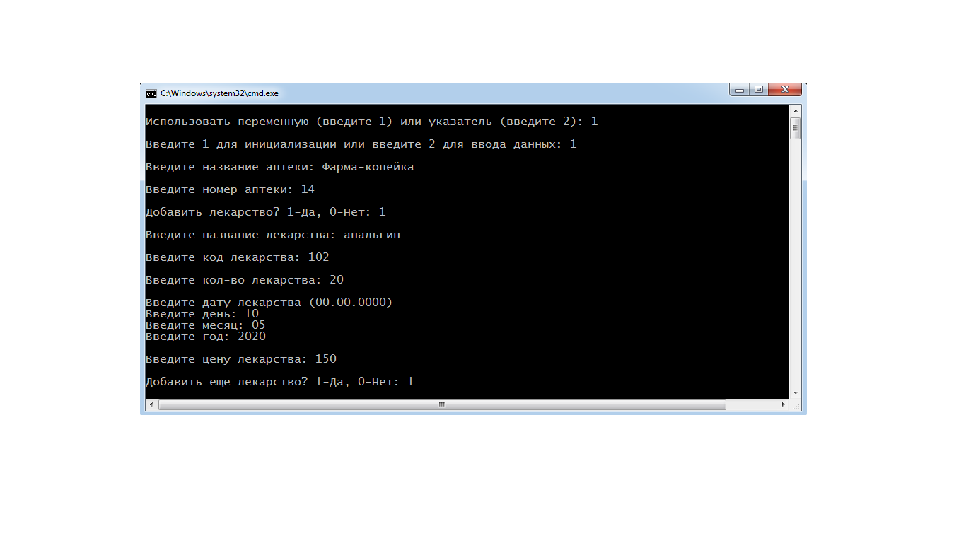Тесты программы

